**Задание.**

**Инструкция:** Поднимись на стул, вверх.

Перед началом движения ребёнка просят указать рукой направление движения к этому объекту.

**Инструкция:** Покажи рукой, куда ты поднимешься?

Ребёнок протягивает руки наверх называет и направление предстоящего движения.

**Вариант 1.**

**Вверх**

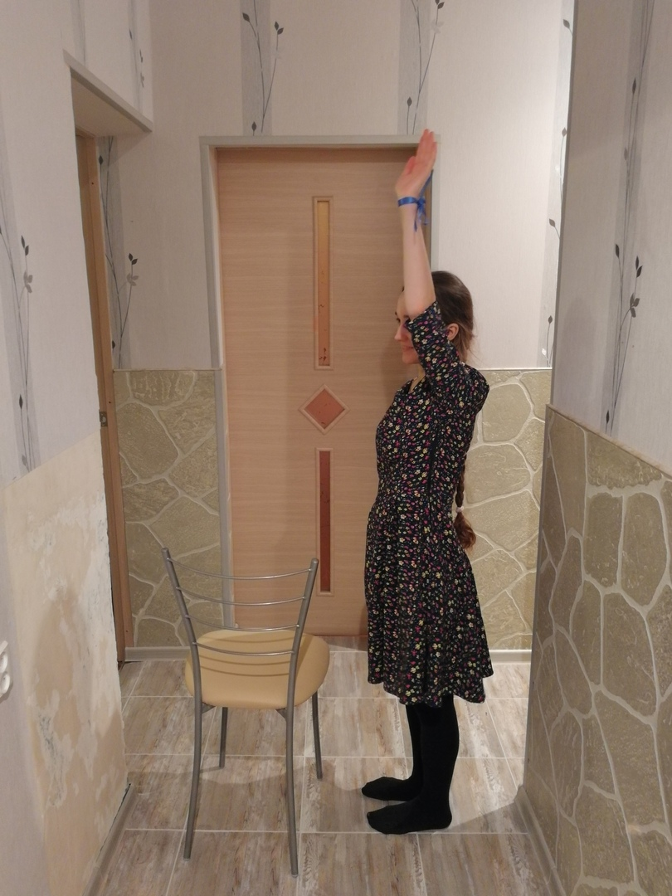

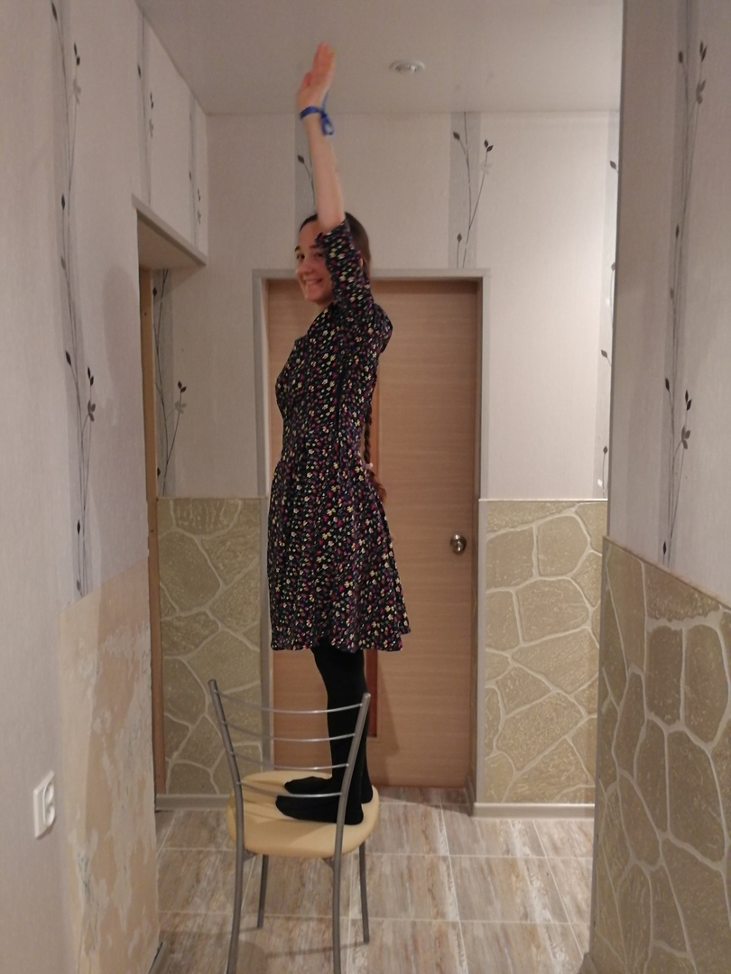**Вариант 2.**